Пресс-релиз
8 апреля 2020 года

Если у вас есть пенсионные накопления

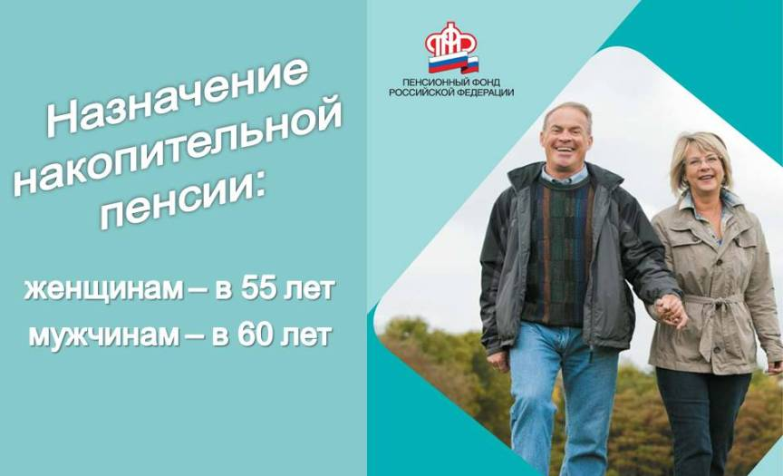

УПФР в Колпинском районе доводит до сведения, что если у гражданина имеются средства пенсионных накоплений, то, несмотря на поэтапное повышение пенсионного возраста, можно оформить накопительную пенсию, либо получить единовременную выплату средств пенсионных накоплений или срочную пенсионную выплату при достижении прежнего пенсионного возраста – 55 для женщин и 60 лет для мужчин.
При этом, кроме достижения указанного возраста, должны быть соблюдены условия для назначения страховой пенсии по старости в 2020 году: наличие индивидуального пенсионного коэффициента - 18,6 и страхового стажа – 11 лет.
С заявлением на выплату накопительной пенсии следует обращаться в организацию, где накопления формировались: в Пенсионный фонд России или в негосударственный пенсионный фонд (НПФ).
Граждане, которые формируют свои пенсионные накопления через Пенсионный фонд, заявление о назначении накопительной пенсии могут подать в клиентскую службу районного Управления ПФР либо направить в электронном виде через «Личный кабинет гражданина» (https://es.pfrf.ru/) на сайте ПФР или портал Госуслуг (https://www.gosuslugi.ru).

